1. Подключаемся к базе данных postgres с помощью команд
2. Добавляем 10 (или больше) пользователей в базу данных.

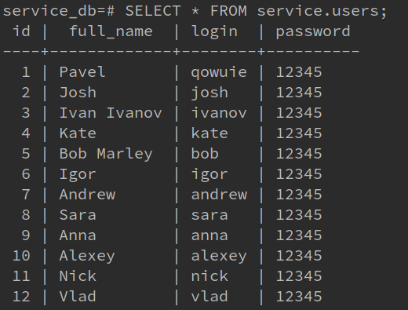
3. Делаем обработку исключений на ввод пустого логина и пароля, отсутствие пользователя в базе данных
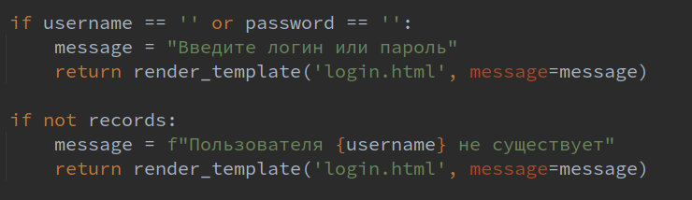
4. Выводим логин и пароль на страницу аккаунта
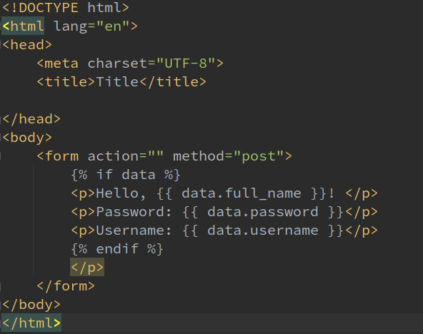
5. Реализуем обработку всех исключений при регистрации
